Interne Zaken
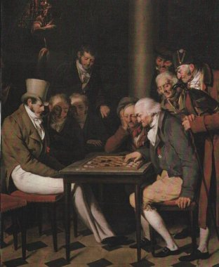

Door: Nico van der Hoogt
Het is u vanzelfsprekend niet ontgaan. Onze vereniging is weer een nieuw erelid rijker. Op de jaarvergadering van 28 augustus 2014 werd dit eervolle predicaat verleend aan onze meester der penningen, Piet Thijssen. Een zeer verdiende onderscheiding die hem werd verleend bij gelegenheid van zijn terugtreden uit het bestuur der VSV. In een gloedvol betoog schetste secretaris Bas van der Grinten, zelf behorend tot het gilde der Venlose ereleden, de vele verdiensten van Piet voor de vereniging.
Zo was hij jarenlang wedstrijdleider en penningmeester, functies die hij met tot in de puntjes uitvoerde. Ook memoreerde Bas Piets grote inzet bij vele toernooien en diens actieve bestuursrol. Wie zijn volledige schaak- curriculum vitae wil nalezen, kan op de schaaksite van de VSV terecht. Bas’ volledige toespraak is daarop te lezen.
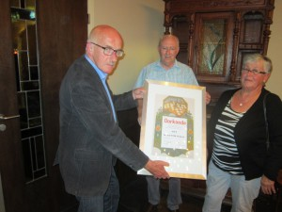
Preses Ad Burgmans reikt de oorkonde uit, r. Jacq.
Goed, Piet sluit dus aan in de rij van een aantal illustere voorgangers. Even een stukje Oude Doos, aan Piet vooraf gingen:

W.Roeffen, Joseph Opdenoordt, G.Smets, P.Haanen (erevoorzitter), Karel Müller (erevoorzitter), J. van Voorst, IGM. Paul van der Sterren, Jan Peters, Huub Borghouts, Theo van Spijk, Hub van Spijk, Bas van der Grinten en Jan op de Laak.

En nu dus Piet als fraaie aanvulling op deze lijst.
Maar behalve zijn vele gememoreerde verdiensten mogen we ook het schaakpalmares van Piet niet uit het oog verliezen. Reeds vele jaren is hij o.a. een rots in de branding van Venlo’s Tweede. Als oud-captain van deze Gideonsbende noemde ik hem dan wel eens schertsend “Python Piet”, vanwege zijn worgschaakstijl. Hij speelt daarbij naturel; langdradige schaakstudies, van openingen bijv., zijn niet aan Piet besteed. Zijn eigen gezonde schaakinzichten hebben hem vele klinkende zeges opgeleverd. Van zijn prestaties op het bord volgen hier enige pregnante voorbeelden. Piets meest recente wapenfeit is het behalen van de titel van “LadderkampioenVSV, 2013-2014”. Daarbij werd de goede tweede, ene Nico van der Hoogt, in de onderlinge ontmoetingen zo’n keer of vier het stof uit de broek geklopt…
Eerst een ladderpot uit 2013 tegen zwaargewicht Henk van Gool.

Wit: Henk van Gool
Zwart: Piet P. W.Thijssen
Laddercomp. VSV, 14-02-2013
D78, Neo-Grünfeld

1.d4 Pf6 2.g3 g6 3.Lg2 d5 4.Pf3 Lg7 5.c4 c6 6.0–0 0–0 7.Lf4? Een weinig gespeelde voortzetting. 7...Pbd7 Hier kan de Zwarte Piet al in de plus spelen via [7...dxc4 8.Dc1 Le6 9.Td1 Pd5 10.Lh6 Lxh6 11.Dxh6 en zwart staat enigszins beter... ] 8.a4 Pe4 weer: dxc4 9.Dc1 dxc4 hè, hè, daar issie dan 10.Lh6 Pb6 11.Lxg7 Kxg7 12.a5 Pd5 13.Dxc4 Pd6 14.Dc1 f6 15.Te1 Pb4 16.Dd2 Pa6 17.Dc2
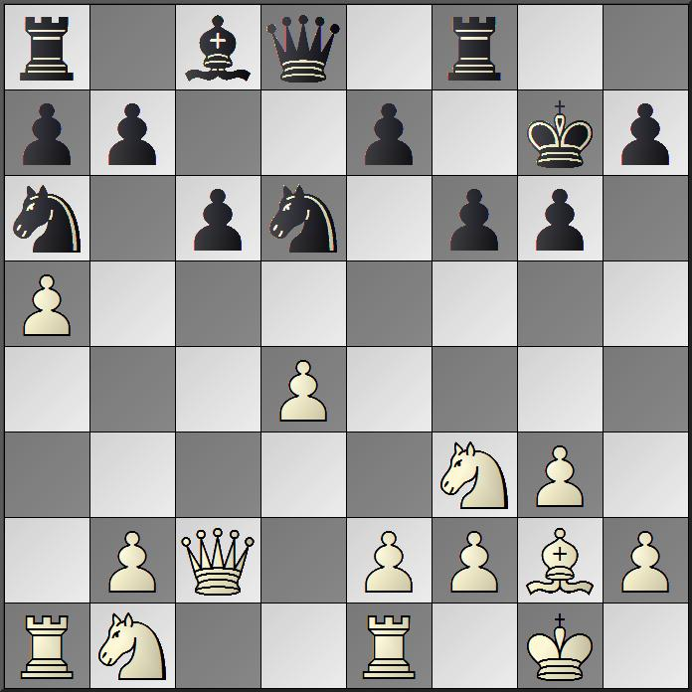
De Panninger veteraan heeft het Eloverschil van 300 pnt. geruisloos weten te slechten. Ook in het vervolg speelt ons versbakken erelid degelijk verder 17...Pb5 18.Ta4 Le6 19.Pc3 Tc8 20.Td1 Pxc3 21.bxc3 Dc7 22.Pe1 Tcd8 23.Db2 Td7 24.e4 Tfd8 Stelling jongens! Hop!
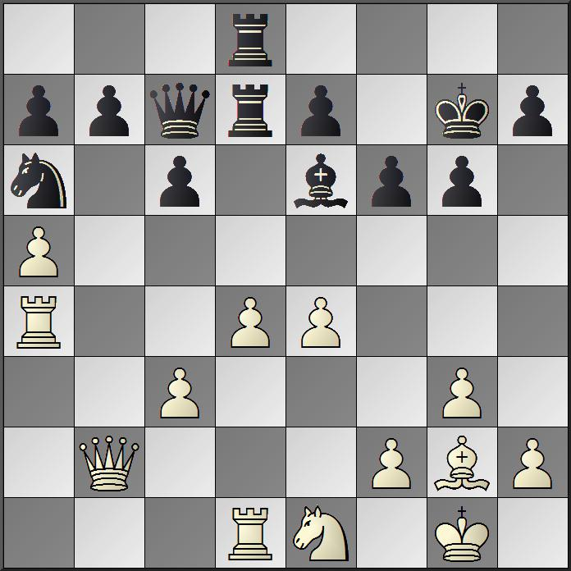
Maar toch is P. nu wat in de verdrukking aan het raken. Ach ja, een peerd aan de rand.. Met Tb1 en Pd3 had H. de pressie kunnen opvoeren. 25.Tc1 Lf7 26.Pc2 e5 27.Pe3 Db8 28.Taa1? Da's minder van de captain van ons topteam. Veronachtzaamt immers de dekking van d4. De Python, sorry, Piet knijpt direct toe. Eerst diagram s.v.p. Dank, redactie.
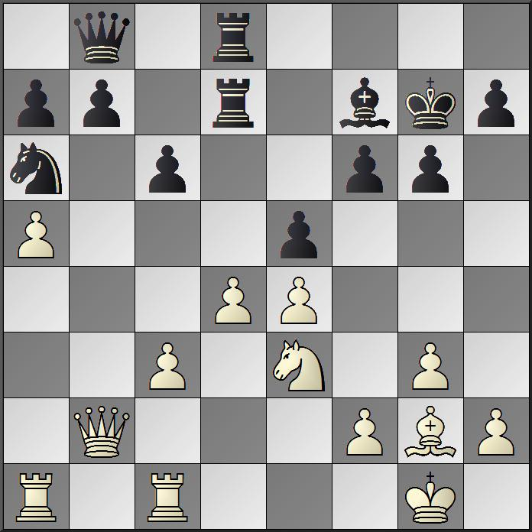
28...exd4 29.cxd4 Txd4 30.Tab1? Henk zit even in een dipje, want hierna drukt P. nog harder op wits stelling 30...Tb4 31.Da3 Txb1? 31...Dd6, met fors voordeel [31...Dd6 32.Txb4 Dxb4 33.Da1 de enige 33...Pc5 34.e5 Pb3 35.exf6+ Kf8 En in verte wenkt de winst met een passende liquide versnapering...] 32.Txb1 Pc7? Begrijpelijk. Zwart wil de randknol weer naar de status van raspaard promoveren. Dat heeft echter een groot bezwaar, immers is Hare Zwarte Majesteit plots van het strijdtoneel (e5!) afgesneden. Piet pas toch op! 33.Db2?
Diagram. Tempo! Hoezo, moest afwassen?
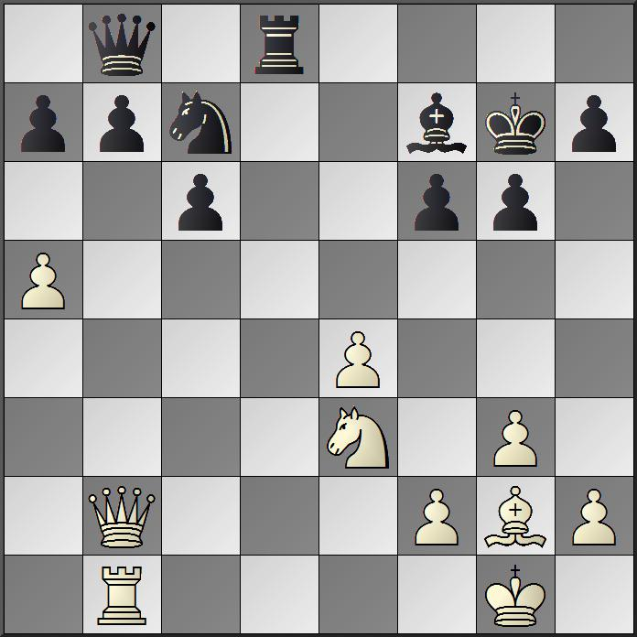
Nu laat Henk op zijn beurt de kans op voordeel liggen met: [33.e5! dreigt Lxc6 33...Pb5 34.exf6+ Kg8 35.Dc5] 33...Pb5 oef! 34.Pg4 Dd6 Jammer voor P. 34...Td4 houdt de plus intact. Hierna vervlakt het spel en rolt geruisloos naar een remise. 35.e5 fxe5 36.Pxe5 Dd4 37.Dxd4 Txd4 38.a6 bxa6 39.Lxc6 Ld5 40.f4 Lxc6 41.Pxc6 Td6 42.Pxa7 Pxa7 43.Tb7+ Kf6 44.Txa7 h5 45.Kg2 Tc6 46.Kh3 Kf5 47.Tf7+ Tf6 Line Vredespijp
Slotstelling:
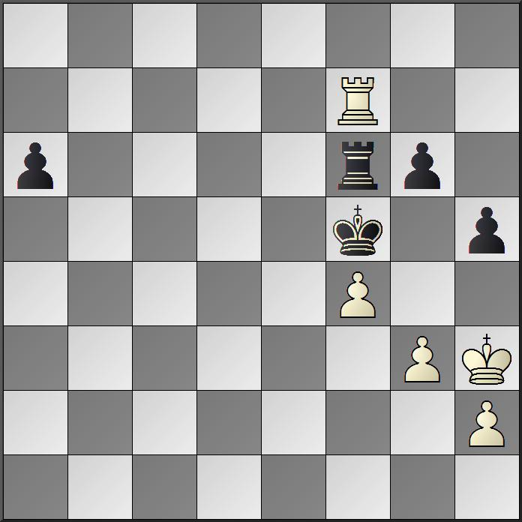

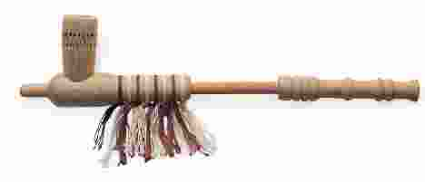
Deze, uche, uche..

De volgende ontmoeting is P.’s pot tegen superveteraan Jacob, die al meerdere jaren een graag geziene gast is in het Venlo Open.

Wit: Piet P. W.Thijssen
Zwart: Jacob Woudstra

Venlo Open, 2012
D73, Grünfeld, fianchetto variant

1.Pf3 d5 2.g3 g6 3.Lg2 Lg7 4.d4 Pf6 5.c4 c6 6.Pc3 Pbd7 7.Dc2 (cxd5) 7...dxc4 8.a4 0–0 9.0–0 Pb6 10.e4 Lg4 11.Le3 Dc8 12.a5 Pbd7 13.Pd2
Diagram graag!

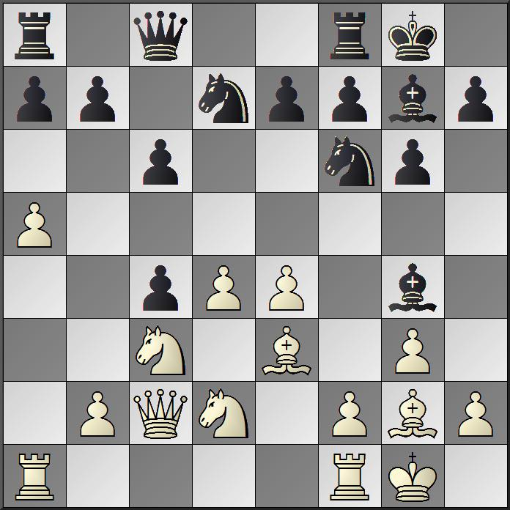

13...b5 Jacob wil zijn plusboer niet zonder stoot of slag uit handen geven. 13...Le6 was daarvoor meer geschikt. 14.axb6 Pxb6 15.f3 Lh3 16.Pe2 Le6 17.Ta5 Td8 18.Tfa1 Db7 19.Pf4
Beeld!

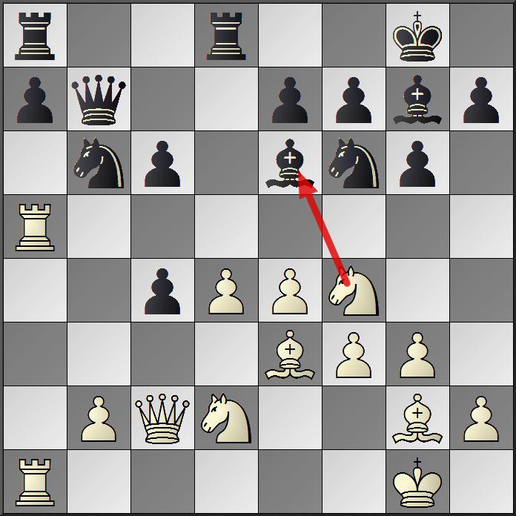

Tot hier heeft Jacob de witspeler moeiteloos bijgebeend. Echter hier tast hij mis. Nodig was : [19...Lh6 20.Dc3 Lxf4 21.Lxf4 Pe8] Pe8 20.Pxe6 fxe6 Nu ligt zwarts pionnenstructuur en daarmede zijn stelling in gruizelementen... 21.Dc3? Maar Piet ziet het niet en de vis glipt voorshands van de angel. Aangewezen was: [21.Pxc4 Lxd4 22.Lxd4 Txd4 23.Pe5 Td6 24.Dc3 En Jacobus zit in de tang] 21...Pd6 22.Db4 Pb5 23.Pxc4 Lxd4 24.Lxd4 Pxd4 25.Pe3 Pb5 26.Lf1 Td4 27.Db3 Pc7? Hoewel toch reeds de 85 voorbij, maakt Jacob wederom een slippertje... Hij kon stand houden met: [27...Dd7 28.Lxb5 cxb5 29.Dxb5 Tf8] 28.Pc4 Pb5?
Stelling, jongens, kom op!

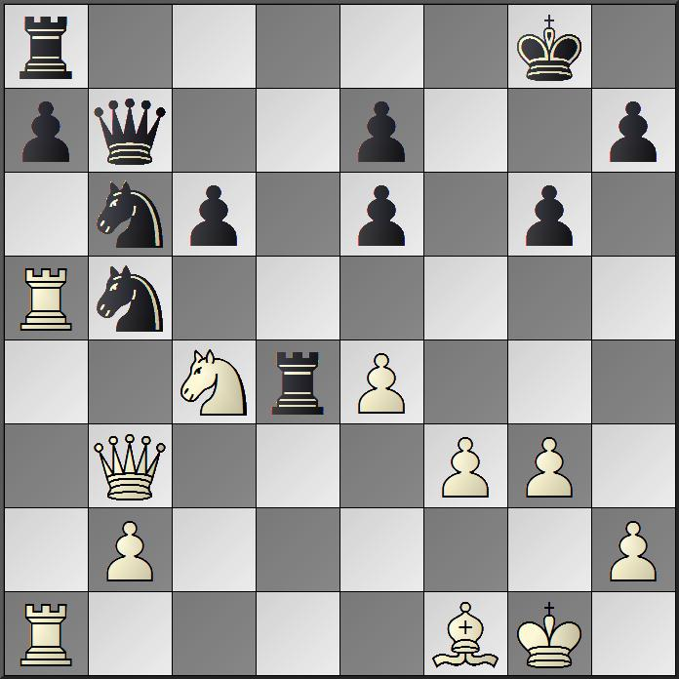

Maar dit is er definitief teveel aan en nu kent het kakelverse member of honour geen genade meer. 29.Pxb6 Dxb6 30.Dxe6+ Kf8 31.Txb5 1–0

Zo schaakt Piet. Spijtig is wel, dat hij de interne competitie mijdt. Op de donderdagavond viert hij immers dat andere grote talent bot: het biljarten.
Tja, die schaak-biljart dubbeltalent combinatie treffen we vaker aan: ook wijlen Willi Schmitz was er een schoolvoorbeeld van.
En Sjraar Munten, Dick Kappert en Nico…

Onderzoeksvoer voor breinkundigen!

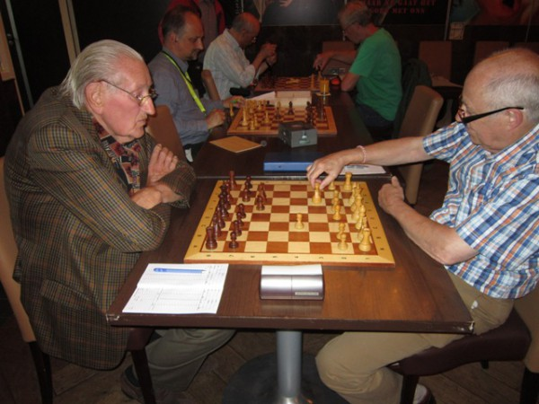

Jacob (l.) en Piet tijdens hun onderonsje in 2014…

Tot zover! Piet, het ga je goed!

En na de strijd, typisch Piet, sportief:

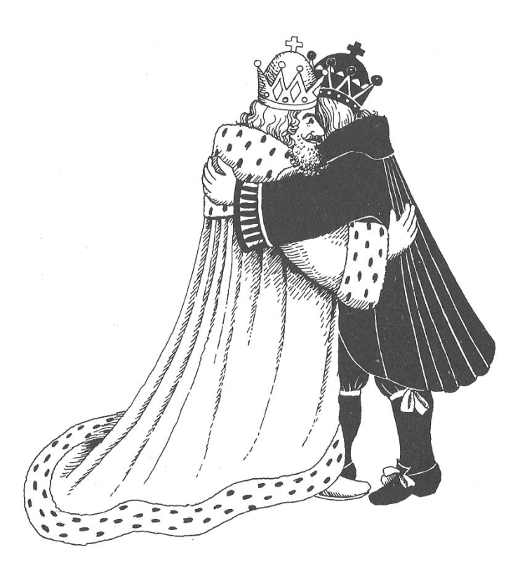
Och Jacob, het was niet kwaad bedoeld…

Nico, Oktober 2014

“Python Piet”, dit kan nu niet meer natuurlijk. Ook “Panninger Penningen Piet” is nu passé. Erelid immers!
“Kakelverse member of honour”, nee, toen natuurlijk nog niet. Maar dat anachronisme kon Piet indertijd nog niet weten… Och, wat kan het ook geven!

